Министерство цифрового развития, связи и массовых коммуникаций Российской Федерации

Ордена Трудового Красного Знамени

федеральное государственное бюджетное образовательное учреждение высшего образования

«Московский технический университет связи и информатики»

(МТУСИ)

Лабораторная работа № 3

по дисциплине: «Рефакторинг баз данных и приложений»

кафедра: «Программная инженерия»

по теме:

«Изучения рефакторинга приложений»

Выполнил: студент группы БПИ2303

Любченко Никита Тариэлович

Москва, 2025

В качестве кода для рефакторинга была взята игра в пятнашки написанная на Python.

Код требовал рефакторинга.

**Исходные проблемы в коде (Code Smells):**

1. **Длинные функции:**

is_solvable() и solve_puzzle() выполняют слишком много задач.

1. **Магические числа:**

4 (размер доски) используется без пояснения.

1. **Плохие имена переменных:**

dx, dy, nx, ny — неочевидные названия.

1. **Избыточные комментарии:**

Комментарии типа # Проверяет, можно ли решить головоломку избыточны, если функция названа правильно.

1. **Дублирование кода:**

Преобразование list ↔ tuple происходит в нескольких местах.

1. **Сложная логика проверки решаемости:**

Условие (row % 2 == 0 and inversions % 2 == 1) or (row % 2 == 1 and inversions % 2 == 0) трудно читается.

**Рефакторинг:**

1. **Длинные функции:**

Исходный код:

Рисунок 1 - Исходная функция проверки

Изменённый код:

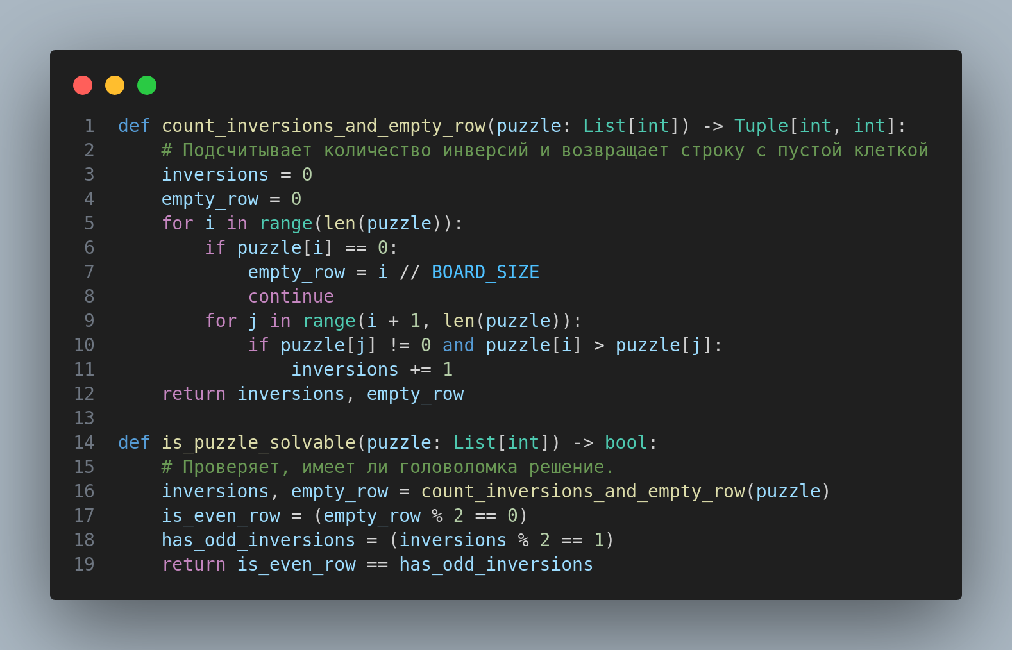

Рисунок 2 - Разделённая функция проверки

Функция была разделена на две, так как

1. **Магические числа:**

**Заключение:**Я сделал рефакторинг кода для калькулятора на Python и провел модульные тесты для проверки работоспособности кода после изменений.  
Ссылка на Github: https://github.com/dxxdracer/rbdiplab2